关于家具管理系统V2.35启用的通知

各位老师：
家具管理系统V2.35已正式启用，今后请自行登录系统进行资产登记、查询、变动申请（包括处置申请、使用人调整、校内调拨等）等业务。
登录方法有三种：
1、登录“校园信息门户”，点开菜单“快速通道”条，在“公共服务”里点击打开“家具管理系统”；
2、打开校园网总务处网页，在“快捷通道”里打开“家具管理系统”，用自己的一卡通号和上网密码进行登录；
3、直接登录IP地址：http://202.119.23.196:8080/asset/，用自己的一卡通号和上网密码进行登录。
如下图所示，进入家具系统后请依次点开“资产入账”、“资产登记”，选择“家具”，必须先按箭头1、2、3步骤填选内容。其余内容请依次填写，其中箭头指示是重要内容，需按提示填写。填写完成后保存，提交审核。
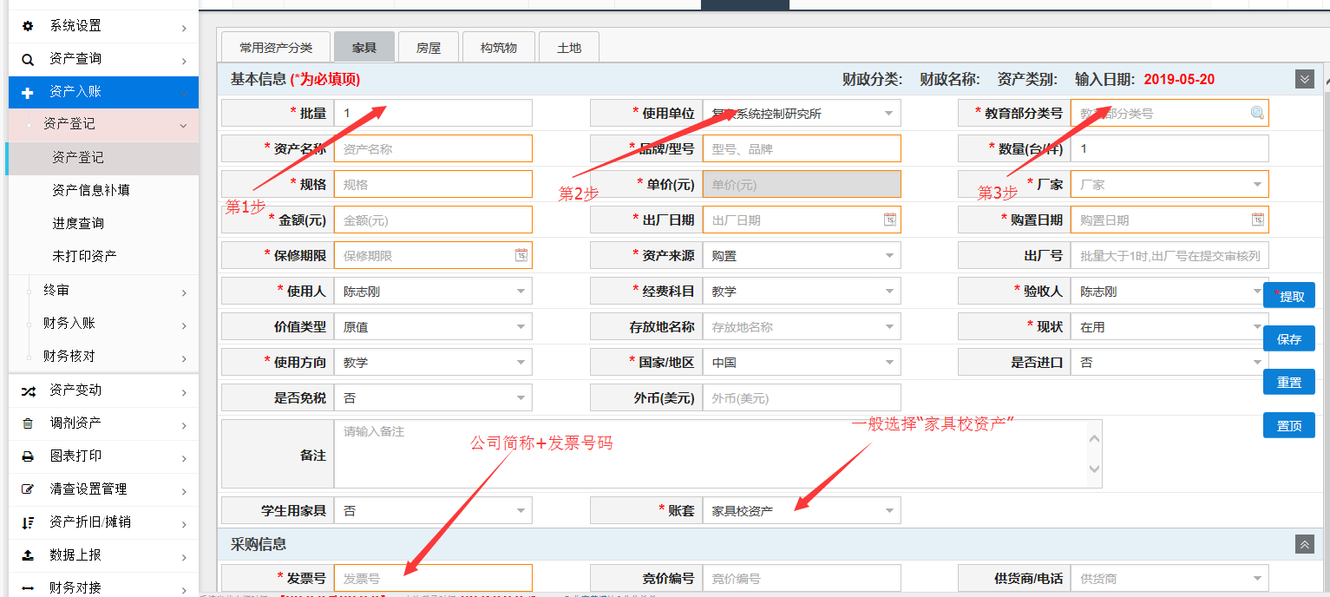

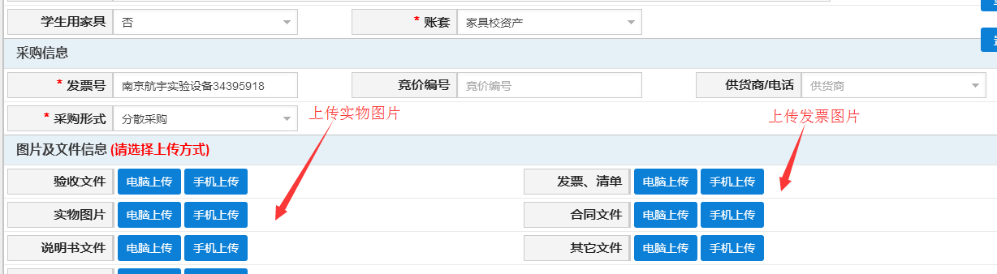

资产自行录入完成后，需携带《东南大学后勤服务非公开采购报备/报批表》和发票到四牌楼总务处国资办办理审核确认、入账单、标签打印及发票盖章等手续；变动申请操作完成后，需到国资办办理审批手续。
使用过程中如有疑问，请与国资办陈志刚联系,电话：83791821

东南大学总务处
2019年5月20日

